小集合产品配置

建议配置占比：

市场大背景
目前市场风险已经逐渐开始调整，固定收益类私募基金的发行要优于权益类私募基金，其表现出的抗跌性、耐风险等特性深受投资者的喜爱，许多投资者在理财产品配置方面开始转投或改投此类低风险固定收益类金融产品。
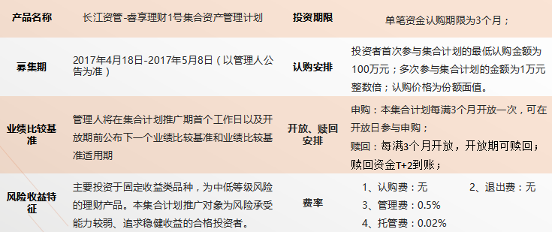
产品建议
产品优势
设置有限补偿机制：
管理人将可提取但未支付的业绩报酬留在集合计划中，若运作期间产品年化收益率未达到业绩比较基准，则管理人以集合计划预提的业绩报酬余额为限，对符合条件的委托人进行有限补偿，至份额实际年化收益率达到该业绩比较基准，或预提的业绩报酬余额补偿至0为止。
目前3个月年化业绩基准——5.2%
申购流程
预约 签署合同 签署并提交认购单 打款起息

